АНТИРАДИКАЛЬНАЯ АКТИВНОСТЬ НОВЫХ МИМЕТИКОВ ТОКОФЕРОЛА И ИХ КОМПЛЕКСОВ С БИОМЕТАЛЛАМИ

М.Д. Парулава, О.В. Михалёв, Д.Б. Шпаковский, Ю.А. Грачева, Ю.Д. Голенко, Д.А. Жаркова, Е.Р. Милаева
МГУ имени М.В. Ломоносова, 119991, Москва, Ленинские горы, 1-3, Россия, omihalev@mail.ru

Производные 2,6-диалкилфенолов широко применяются в качестве антиоксидантов. Комплексы металлов с фрагментами 2,6-ди-трет-бутилфенола являются полифункциональными антиоксидантами и могут служить моделями природных систем благодаря вовлечению иона металла в различные внутриклеточные редокс процессы [1,2].
В настоящей работе получены новые производные 2,6-ди-трет-бутилфенола, содержащие различные линкеры X, а также фрагмент 5-аминохинолина для координации с ионом металла. Синтезированы и охарактеризованы новые комплексы на основе Co, Ni, Mn, Zn, Sn.
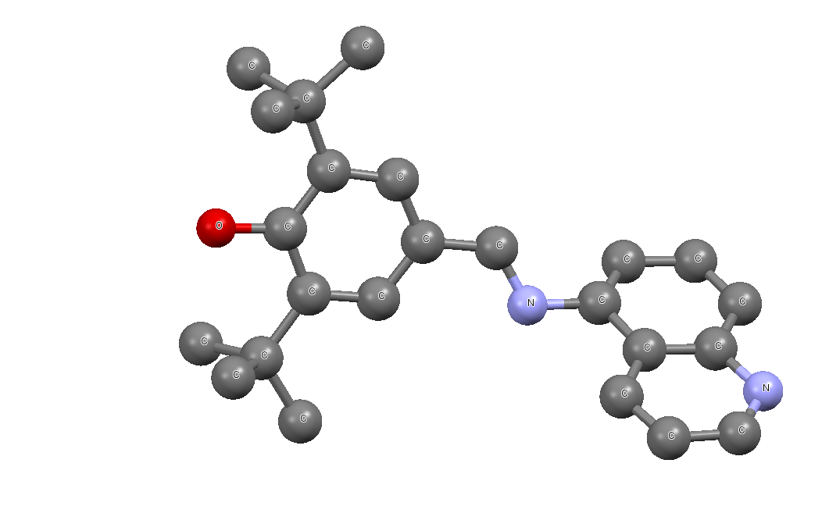
Окисление соединений до соответствующих феноксильных радикалов изучено методом ЭПР. Приводятся данные о влиянии линкера, заместителя R₁ и природы металла на стабильность соответствующих радикалов. Оценена способность соединений к переносу электрона с использованием CUPRAC-теста. Активность соединений как ловушек свободных радикалов исследована в модельной реакции со стабильным свободным радикалом дифенилпикрилгидразилом (ДФПГ). Показана высокая антирадикальная активность, сопоставимая с известным антиоксидантом тролоксом.
Таким образом, соединения, содержащие антиоксидантные фрагменты, открывают возможность для поиска новых типов физиологически активных веществ.
Работа выполнена при финансовой поддержке РФФИ (№ 11-03-01165, 13-03-00513, 12-03-31624).

Литература
[1] Milaeva E.R., Shpakovsky D.B., Gracheva Y.A., Orlova S.I., Maduar V.V., Tarasevich B.N., Meleshonkova N.N., Dubova L.G., Shevtsova E.F., Dalton Trans., 2013, v. 42, p. 6817-6828.
[2] Shpakovsky D.B., Banti C.N., Beaulieu-Houle G., Kourkoumelis N., Manoli M., Manos M.J., Tasiopoulos A.J., Hadjikakou S.K., Milaeva E.R., Charalabopoulos K., Bakas T., Butler I.S. and Hadjiliadis N., Dalton Trans., 2012, v. 41, p. 14568-14582.

